Universidad Nacional

Sede Regional Chorotega

Campus Nicoya

Carrera: Ingeniería en Sistemas de Información

Curso: Métodos de Investigación

Científica en Informática.

Profesor: Ricardo Morataya Montenegro.

Tema:

Acceso a la informática para personas con discapacidad

Alumnos:

|  |  |  |  |
| --- | --- | --- | --- |
| Apellidos | Nombres | Cedula | Participación |
| Briceño Villalta | Alex Andrei | 5-0397-0269 | 50% |
| Cárdenas Nájera | José Carlos | 5-0395-0703 | 50% |

04/11/2013.

Nicoya, Guanacaste, Costa Rica.

|  |  |  |
| --- | --- | --- |
| 1 | Portada y hoja de evaluación | puntos de 2 |
| 2 | Tabla de contenido | puntos de 2 |
| 3 | Introducción | puntosde3 |
| 4 | Planteamiento del problema.   * Pregunta del problema. * Definición del problema. | puntos de 5 |
| 5 | Justificación | puntos de 3 |
| 6 | Marco Teórico(usando normas APA) | puntos de 10 |
| 7 | Objetivos (General y Específicos). | puntos de 10 |
| 8 | Metodología (Incluye cronograma y presupuesto). | puntos de 10 |
| 9 | Resultados y su discusión. | puntos de 12 |
| 10 | Conclusiones | puntos de 10 |
| 11 | Recomendaciones | puntos de 5 |
| 12 | Referencias (Normas APA) | puntos de 5 |
| 13 | Bitácora (copia del manuscrito) DE TODO EL GRUPO, IDENTIFICANDOSE CADA UNO. | puntos de 3 |
|  |
| 14 | Redacción | puntos de 5 |
| 15 | Ortografía | puntos de 5 |
| 16 | Encadenamiento entre objetivos- metodología-  Resultados y Conclusiones | puntos de 10 |
|  | **TOTAL** | puntos de 100 |

|  |  |  |
| --- | --- | --- |
| **Ns.** | **Contenido Básico** | **Evaluación (%)** |

Aspectos de contenido

## Introducción.

La **informática** una ciencia creciente en diversas partes geográficas, esta nos ayuda en las labores humanas cotidianas.

Las **personas** en esta investigación se clasifican en dos grandes grupos: *Personas discapacitadas* y las demás. Las que han sido mencionado de primero en muchos lugares no existe la equidad para ellos,

Esta investigando se realizó en el Campus Nicoya de la Universidad Nacional (UNA); en esta se ha querido ver la que tan accesibles son los productos de software para las personas discapacitadas.

## Pregunta del problema.

¿Cómo podemos ayudar a las personas discapacitadas por medio de la informática?.

## Definición del Problema:

*“En Costa Rica, cada año aumenta la cantidad de estudiantes con discapacidad que solicita ingreso a las universidades estatales. Ejemplo representativo es el número de solicitudes recibidas para realizar la prueba de admisión a la Universidad Nacional, con aplicación de adecuaciones curriculares, para ingresar en los años 2005 2006 y 2007. El gráfico No.1 muestra tales cifras y evidencia su crecimiento, especialmente significativo para el año 2007.”* (Naranjo, Pérez, & Dengo, 2008)

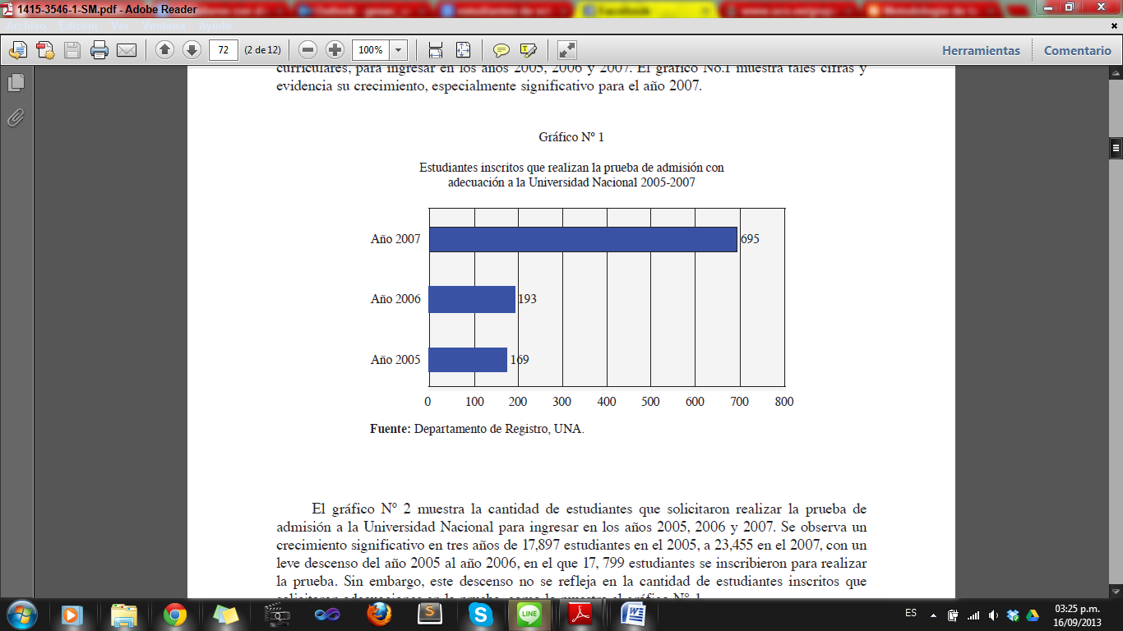

En la investigación no se da con el paradero de algún plan que brinde la Universidad, para impulsar la adaptación de las tecnologías (principalmente Sistemas Informáticos) para las personas discapacitadas en el proceso educativo. Es necesarios mostrar cual es la o son las necesidades de esta población en el ámbito de aprendizaje y utilizar las diversas tecnologías, que desde determinado tiempo atrás han venido creciendo y tienen como fin mejorar los ámbitos donde se utilicen, y en la educación no es la excepción.

*El gráfico Nº 2 muestra la cantidad de estudiantes que solicitaron realizar la prueba de admisión a la Universidad Nacional para ingresar en los años 2005, 2006 y 2007. Se observa un crecimiento significativo en tres años de 17,897 estudiantes en el 2005, a 23,455 en el 2007, con un leve descenso del año 2005 al año 2006, en el que 17, 799 estudiantes se inscribieron para realizar la prueba. Sin embargo, este descenso no se refleja en la cantidad de estudiantes inscritos que solicitaron adecuaciones en la prueba, como lo muestra el gráfico N° 1.* (Naranjo, Pérez, & Dengo, 2008)

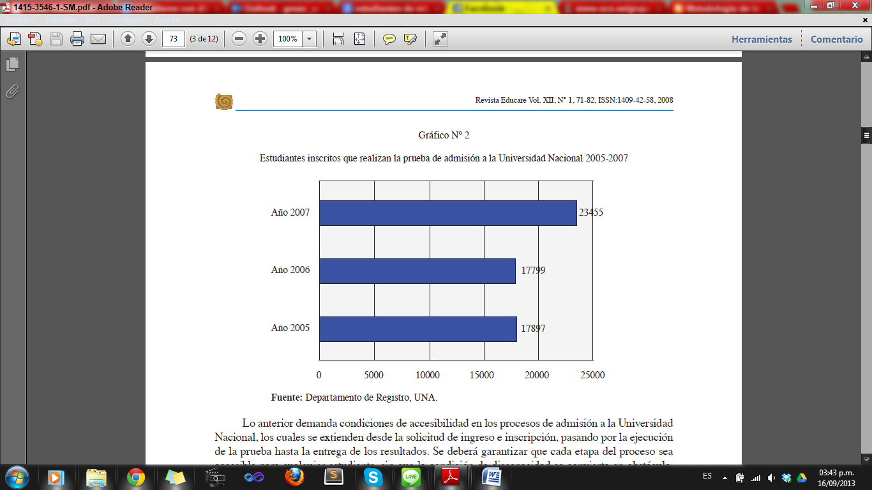

Con la información de la cita anterior nos damos cuenta de la cantidad de personas discapacitadas que optaron en años anteriores por estudiar en una universidad, algunos a sabiendas que muchas de las instituciones no cuentan con facilidades informáticas que les puedan ayudar con las labores de aprendizaje, otros con poco conocimiento quizá y sin recibir la información necesaria al momento en que ingresan como estudiantes de la Institución.

La principal preocupación es la relación que existe entre las personas con necesidades especiales y la computadora”. Cuando se habla de tecnología y este tipo de personas vemos que “existe un gran analfabetismo informático” según (Havlik, y otros, 2000). También este autor menciona que las personas que no tienen acceso a internet forman parte del "conurbano marginal de la aldea global". Y ahora los sistemas informáticos están en casi todo ámbito, sea laboral, educación, hogar. Lo cual se vuelve muy importante para todas las personas. No es aceptable que una persona que quiera estudiar, no pueda por una discapacidad. Seria equitativo que el centro educativo donde esta persona ingrese, tenga disponible software al igual que las otras personas y pueda desarrollarse tanto en sus estudios y en el uso de las tecnologías.

Es claro que la tecnología no se creó para la discapacidad según (Havlik, y otros, 2000). Hay que entender que la computadora nos puede ofrecer las soluciones, pero siempre es necesario un mediador, es aquí donde se necesitan personas desarrolladores de software y hardware, para así pasar de un ‘No podía’ al ‘Ya puedo’.

## Justificación del problema:

La discriminación se da, mayormente a las personas discapacitadas. Imaginemos que en algún curso que se imparte en el campus Nicoya, requiere del uso de la computadora. Prácticamente la persona discapacitada no puede hacerlo, primero por su discapacidad y segundo el equipo no está adaptado para esta persona.

Es justo y necesario integrar a este tipo de población en diversos campos sociales como la educación, la salud, leyes y otros, es necesario que todas las personas sin excepción alguna tengan acceso a la informática.

No se puede negar que el usar nuevas tecnologías para una persona discapacitada es un gran logro, y además genera una mejora en la calidad de la vida según (Havlik, y otros, 2000).

El punto en el cual varios de los actores coinciden, es el de valorar a la computadora como una facilitadora de la comunicación, y así poder brindar soluciones informáticas a las personas discapacitadas. Podemos ver que el computador o la informática pueden ser una herramienta vital y de uso cotidiano para todo aquel que requiera hacer uso de esta, sin excluir a ninguna persona.

## Marco teórico.

“Las discapacidades abarcan características que son el resultado de alguna deficiencia, en las cuales existe una gran variedad de problemáticas, combinados de una manera única en cada caso” según (Havlik, y otros, 2000).

“Las discapacidades abarcan desde el niño que nace con un problema congénito como puede ser la parálisis cerebral, y soldado joven que pierde una pierna por la detonación de una mina terrestre” según (Organización Mundial de la Salud, 2011).

Estas personas no merecen ser excluidas por su discapacidad, aunque realmente existen muchos obstáculos diarios que deben enfrentar en la sociedad, tales como falta de empleo, educación, salud, rehabilitación, como lo señala Stephen W. Hawking mencionado en (Organización Mundial de la Salud, 2011). Este autor corporativo también destaca que “en todo el mundo, las personas con discapacidad tienen peores resultados sanitarios, académicos, menor participación económica y mayor tasa de pobreza”.

Las personas discapacitadas viven en diferentes ambientes, uno de estos es el **ambiente negativo,** según (Organización Mundial de la Salud, 2011), este ambiente tiene ejemplos claros: 1. Una persona ciega que utiliza computadora sin software de lectura de pantalla, 2. Una persona sorda que carece de un intérprete de lengua de señas.

En la sociedad, las personas con discapacidad son discriminadas, en los sistemas estatales existen muchas barreras para con esta población, en cualquier campo: social, salud, educación, etc. “Si bien no hay una intención de discriminar, el sistema indirectamente excluye a este tipo de personas al no tomar en cuenta sus necesidades” de acuerdo con (Organización Mundial de la Salud, 2011).

La discapacidad no se puede evitar, ya sea por naturaleza o por algún accidente, pero si aplacar el impacto en la sociedad para las personas que la sobrellevan. Existen métodos para contrarrestar el rechazo, entre estos encontramos. “Programas innovadores y formulación de políticas que mejoren la vida de ellos (as)”, “Servicios de salud, rehabilitación, educación y apoyo más accesible” según (Organización Mundial de la Salud, 2011).

En la educación, las personas con discapacidad han sido excluidas de poder gozar de las mismas oportunidades que tiene alguien sin discapacidad, según (Organización Mundial de la Salud, 2011) existen varias razones importantes por las cuales es necesario un incursión de niños y adultos en el proceso de aprendizaje, ya que “Genera bienestar, prosperidad, reducción de desempleo”, etcétera.

Las nuevas tecnologías o también conocidas como TIC evolucionan día con día, “cuyo valor asciende a alrededor de US$ 3,5 billones a nivel mundial” según (Organización Mundial de la Salud, 2011). Las TIC son una herramienta de uso cotidiano para las personas, pueden ser utilizando computadoras, dispositivos móviles o tabletas manejando contenido como imágenes, sonidos, datos para facilitar su uso. Actualmente todas estas tecnologías permanecen conectadas al mundo del internet, ya que este facilita “transmitir información acerca de educación, salud y muchos más servicios gubernamentales” según (Organización Mundial de la Salud, 2011). El autor (Sacco, Informática y discapacidades., 2001). Nos muestra que la tecnología influye en todo tipo de personas sin importar la discapacidad que se tenga.

Aun ingresando a la población discapacitada al ambiente de los TIC desde los años 80s muchas de las personas de este país tienen escasas posibilidades de llegar a contar con estas facilidades, se piensa que el objetivo es que estas tecnologías lleguen a toda o al menos a gran parte de la población, pero esto es un hecho que nos muestra que en ese país están muy lejos de llegar a esa igualdad.

gfdfdg

En educación las nuevas tecnologías tienen un rol muy importante, “América Latina y el Caribe han realizado importantes esfuerzos para no permanecer al margen de tendencia global” según (Sunkel & Trucco, 2012). La importancia de no quedarse rezagado en el uso de las nuevas tecnologías, es que genera una apertura de puertas, para la persona que es capacitada para enseñar (profesor), tanto la persona que es enseñada (alumno), también para el país en que esta tipo de población.

Existen muchos obstáculos en los procesos de inserción de las nuevas tecnologías en el proceso educativo, uno de estos es, “la falta de una adecuada integración de las TIC en el currículo (Hinostroza, 2009)” mencionado en (Sunkel & Trucco, 2012). Que también implica que existan muchos docentes que no tengan la capacidad de brindar su clase usando dispositivos tecnológicos.

La educación en Costa Rica no se ha implementado correctamente a esta área de personas que tienen alguna discapacidad ciertamente, en algunas instituciones del país cuentan con facilidades para este sector, al igual que todas las instituciones educativas tienen que adaptarse sus instalaciones para personas con discapacidad física, sillas de ruedas entre otros, pero no tanto en lo que se refiere a software especializado para el uso y aprendizaje de estos estudiantes..

El país “Argentina ha sido uno de los primeros países en América Latina que ha comenzado a recorrer el camino del uso de TIC en educación especial”. (Havlik, Lojkasek, Ferro, & Rodríguez).

Esto muestra una cara, pero como en muchas partes del mundo la realidad es otra.“Entre otros índices, el contraste se manifiesta en Argentina en que mientras hay familias con varias computadoras, hay pueblos sin electricidad, teléfono y hasta con escuelas rancho, un solo maestro escasamente actualizado” (Havlik, Lojkasek, Ferro, & Rodríguez).

Hay una gran variedad de discapacidades, igualmente hay muchos tipos de dispositivos tecnológicos. Por lo cual es preciso adaptar cada dispositivo a cada discapacidad, ya que es difícil encontrar resultados positivos con pruebas de dispositivos homogéneos. Y claramente no es el mismo software que utiliza una persona que no puede mover las manos, al software de una persona ciega.

*Concomitante con la evolución en el sector informático y la aparición de sistemas*

*multimedia comienzan a utilizarse otros productos que paulatinamente van desalojando a la tan conocida tortuga de las aulas. La mayor producción de dudosos programas llamados “educativos”, con sus llamativos colores, sonidos y movimientos cautivan a docentes y alumnos y comienzan a imponer su presencia*. (Havlik, Lojkasek, Ferro, & Rodríguez)

Así como muestran los autores, en la educación se denotan software llamativos pero que en algunas ocasiones no cumplen con las necesidades de cada alumno discapacitado por otra parte se van realizando según (Havlik, Lojkasek, Ferro, & Rodríguez) “*diversos tipos de aplicaciones informáticas standard. Se diseñan actividades que responden a objetivos pedagógicos, con importante contenido curricular”.* Los cuales permiten a los docentes realizar prácticas y actividades acordes a las necesidades que cada alumno necesita.

Según (Instituto Nacional Estadistica y Censo, 2012) un 33.33%, era el porcentaje de personas que utilizaban computadora, esto en la Región Chorotega para el año 2012. Menos de la mitad de la población en ese entonces tenía acceso a una computadora.

La Encuesta sobre Discapacidades, Autonomía personal y situaciones de Dependencia (EDAD 2008) mencionado en (García, google.com, 2012), es la principal fuente de datos sobre discapacidad en la actualidad: ofrece información sobre personas con discapacidad que residen tanto en domicilios familiares (hogares) como en centros, con una muestra que alcanza 260.000 personas en 96.000 viviendas diferentes y 800 centros, con 11.100 personas. La EDAD 2008 es la tercera de una serie de estadísticas realizadas por el Instituto Nacional de Estadística (INE), que comenzó en 1986 con la Encuesta sobre Discapacidades, Deficiencias y Minusvalías (EDDM 1986) y continuó con la Encuesta sobre Discapacidades, Deficiencias y Estado de Salud (EDDS 1999). (García, google.com, 2012).

(García, google.com, 2012) Muestra fuentes de información de encuestas sobre discapacidad en el País de España desde el año 1986 al 2008, en las cuales se pueden ver las personas discapacitadas y su residencia.

Una ventaja de las nuevas tecnologías, es que en muchos ámbitos cotidianos como educación, rehabilitación, de las personas con discapacidad genera una mejora en la calidad de vida, logrando un aumento en la autoestima. Recalca (Havlik, y otros, 2000).

“Es cada vez más evidente que la tecnología puede contribuir de diversas formas a mejorar la calidad de vida de las personas, según el uso que se le da. Esta contribución es aún más impactante en el área de las discapacidades”.(Sacco, Informática y discapacidades., 2001)*.* Este mismo autor en su informe nos relata información un poco específica con forme al tema de dicho informe, el mismo especifica que ya existen varias fuentes y especialistas que trabajan ya un tiempo atrás realizando estas investigaciones.

Según (Sacco, Informática y discapacidades., 2001)existen unos dispositivos informáticos llamados “switches”, estos dispositivos, pueden ser de mucha importancia en las personas discapacitadas en la realización de sus actividades cotidianas, estos dispositivos solo necesitan que su usuario posea un solo movimiento voluntario para poder ser activado, parafraseando a (Sacco, Informática y discapacidades., 2001)existen “switches” que se pueden poner a funcionar con el toque de un botón grande, soplando, moviendo una mano o ya bien un pie entre otras formas.

Los “switches” se utilizan con personas con discapacidades múltiples y profundas (DMyP), “conectando un switch a un juguete a pilas se puede lograr, por ejemplo que un niño con DMyP lo encienda o lo apague con alguna parte de su cuerpo” (Sacco, Informática y discapacidades., 2001)*.*

## Objetivo General:

Analizar las diferentes tecnologías (software) que se encuentran en el entorno, que puedan ser de ayuda a las personas con discapacidad que ingresen a la Universidad Nacional, Campus Nicoya.

## Objetivos Específicos:

1. Hacer un sondeo en el campus Nicoya, para poder estimar:
   1. Que tan accesibles son los sistemas informáticos para las personas discapacitadas.
   2. Cuales es la frecuencia de discapacidad presentada.
2. Encontrar y listar los sistemas informáticos ya existentes, para que las personas discapacitadas en la Sede Regional Chorotega puedan utilizar.
3. Diseñar un documento para la administración del campus y que tengan la capacidad de tomar decisiones basados en recomendaciones, en el momento que alguna persona con discapacidad ingrese a la Universidad.

## Metodología.

|  |  |  |  |  |
| --- | --- | --- | --- | --- |
| Objetivo General | Objetivos Específicos. | Acciones. | Análisis Posibles | Resultados |
| Analizar las diferentes tecnologías (software) que se encuentran en el entorno, que puedan ser de ayuda a las personas con discapacidad que ingresen a la Universidad Nacional, Campus Nicoya. | Hacer un sondeo en la Universidad Nacional Sede Regional Chorotega, para poder estimar:  1 Que tan accesibles son los sistemas informáticos para las personas discapacitadas.  2 Cuales es la frecuencia de discapacidad presentada. | Trabajar en el diseño de encuestas a la población discapacitada primeramente y no discapacitadas también. | Realizar una serie de entrevistas a la población estudiantil de la Sede, para conocer hasta donde puede usar un sistema una persona discapacitada. | Brindar la posibilidad de integrar a las personas discapacitadas al uso de software.  Ver cuál es la moda en discapacidades. |
|  | Encontrar y listar los sistemas informáticos ya existentes, para que las personas discapacitadas en la Sede Regional Chorotega puedan utilizar | Trabajar en la búsqueda de sistemas que existan y funcionen para las personas discapacitadas. | Investigar en internet, consultar a personas que realizaron algún sistema para discapacitados y agregarlos a la lista de sistemas disponibles. |  |
|  | Diseñar un documento para la administración del campus de tal manera que tengan la capacidad de tomar decisiones basados en recomendaciones, en el momento que alguna persona con discapacidad ingrese a la Universidad. | Posterior a haber realizado los dos primeros objetivos específicos, se podrá cumplir con este objetivo. Ya que así se podrá desarrollar el documento para la administración del campus, el cual va a contener información en la cual se puede buscar sistemas disponibles para diversas discapacidades (Está sujeto a las aplicaciones disponibles) |  |  |

Objetivo específico 1:

Inicio

Identificar

Personas discapacitadas.

Hay personas discapacitadas?

Se busca a personas no discapacitadas.

Se selecciona la muestra

Fin

Se obtiene los resultados de las encuesta.

Se procesa la información recolectada.

Se realizan las encuestas

Objetivo específico 2:

Inicio

Buscar fuentes

Buscar software de estudiantes, egresados, académicos que tengan para discapacitados

Buscar software en internet para personas con discapacidad

Buscar empresas desarrolladoras de software para discapacitados.

¿Hay suficientes sistemas?

Listar los sistemas encontrados.

Fin

Objetivo específico 3:

Se realiza el documento.

Se relacionan los sistemas encontrados con la moda de discapacidades (objetivo específico 1) en la Sede.

¿Hay suficientes sistemas encontrados (objetivo específico 2)?.

Inicio

## Referencias.

García, A. H. (05 de 2012). *google.com*. Recuperado el 28 de junio de 2013, de http://www.cermi.es/es-ES/Biblioteca/Lists/Publicaciones/Attachments/287/La%20discapacidad%20en%20las%20fuentes%20estad%C3%ADsticas%20oficiales.%20Examen%20y%20propuestas%20de%20mejora%20(II).pdf

García, A. H. (05 de 2012). *La discapacidad en las fuentes estadísticas oficiales.* España.

Havlik, J., del pilar ferro, M., Mon, F., Morales, R., Rojo, M., Scarlato, N., y otros. (2000). *INFORMATICA Y DISCAPACIDAD: FUNDAMENTOS Y APLICACIONES.* Novedades Educativas.

Havlik, J., Lojkasek, A. M., Ferro, M. d., & Rodríguez, C. (s.f.). El desarrollo de las TIC y su vinculación con la discapacidad.

Instituto Nacional Estadistica y Censo. (2012). *Uso de computadoras Sistema de indicadores de las tecnologías de la información.* Region Chorotega: REDATAM SP.

Naranjo, J. C., Pérez, K. V., & Dengo, M. C. (2008). ACCESIBILIDAD PARA INGRESAR A LA EDUCACIÓN SUPERIOR: DESAFIOS Y LOGROS DESDE EL ENFOQUE DE LA DIVERSIDAD. *Revista Educare Vol. XII,*, 73.

Sacco, A. (2001). *Informatica y discapacidades.* Argentina.

Sacco, A. (2001). *Informática y discapacidades.* Argentina.

Sunkel, G., & Trucco, D. (2012). Las tecnologias digitales frente a los desafios de una educacion inclusiva en America Latina. Chile.

## Bitácora.

**Experiencia vivida en la exposición de nuestro proyecto al público en general.**

El presentar nuestro tema y planteamiento de proyecto de investigación al público fue de mucho provecho, debido a que al dar una explicación de lo que consiste nuestro proyecto nos ayuda a tener una mejor perspectiva de lo que estamos investigando, esto porque algunas personas nos dieron su punto de vista y generaron preguntas que también nos servirán en el proceso, así como sugerencias sobre el planteamiento de la investigación.

Gracias a esto, formulamos mejoras al documento del proyecto anterior conforme a la experiencia aprendida en la actividad, cabe destacar que se aprovecho ese espacio para ayudar a los compañeros del primer nivel a familiarizarse un poco con el curso de Metodologías de Investigación el cual tienen que cursar en niveles superiores.

**Anexos:**

Exposición para el público en general de nuestro proyecto, se adjuntan las firmas de las personas que asistieron a observar nuestra explicación acerca del proyecto.

